3. Udenrigspolitik og ideologi
Omkring juletid 2024 meldte Dansk Folkepartis leder, Morten Messerschmidt, ud, at han krævede et opgør med regeringens Ukraine-kurs. Han fortalte, at Danmark skulle skrue ned for sin støtte til Ukraine og i stedet bruge pengene på danskerne: "Hver gang, vi bruger en milliard i Ukraine, så er det penge, der går fra Danmark, fra velfærd," udtalte han til Danmarks Radio og påpegede, at der var flere områder i det danske samfund, som var ganske forsømt. Note Denne udmelding fik flere partier i folketinget til at anklage Messerschmidt for at være usolidarisk med ukrainerne og viser, at udenrigspolitikken godt kan give anledning til heftige politiske og ideologiske debatter.
Dette kapitel handler om ideologiske uenigheder i udenrigspolitikken, både i den offentlige debat og blandt danske politikere. Vi starter med at markere fire centrale ideologiske uenigheder på rutekortet, hvor vi anvender begreberne i tekstboks 3.1 (se nedenfor) til at analysere uenighederne. Derfor kan det være en god ide at læse begreberne i tekstboksen grundigt.
CENTRALE BEGREBER
- Liberalistisk position i udenrigspolitikken:
  - Økonomisk liberalisme fokuserer på det udenrigsøkonomiske mål som at skabe vækst og velstand for eksempel igennem handelsaftaler med andre lande.
  - Politisk liberalisme fokuserer på udbredelsen af liberale værdier for eksempel frihed samt de liberale frihedsrettigheder som for eksempel ytringsfrihed, religionsfrihed og forsamlingsfrihed.
  - Liberalismen har ofte fokus på det negative frihedsbegreb, som betyder "frihed fra". Det vil sige frihed fra indgreb i individets og i udenrigspolitikken også statens liv. Her antager ideologien, at individet eller staten er stærk nok til at klare sig selv, hvis de får lov til at udfolde sig frit.
- Socialistisk ideologisk position i udenrigspolitikken:
  - Fokuserer på at fremme venstreorienterede fordelingspolitiske målsætninger for eksempel bekæmpelsen af ulighed, fattigdom og opbygningen af stærke fællesskaber. Socialismen er tilhænger af det positive frihedsbegreb ("frihed til"), som kan oversættes til, at "lighed er en forudsætning for frihed". Det betyder konkret, at hvis et individ eller en stat er konfronteret med en masse udfordringer for eksempel fattigdom og dårlige levevilkår, så opnår vi først reel frihed ved at hjælpe dette individ eller denne stat på fode, og først herefter opleves den reelle frihed.
- Konservativ ideologisk position i udenrigspolitikken:
  - Vi skelner her mellem en offensiv konservativ position (neokonservatisme), som ønsker at udbrede kulturelle værdier og normer, som man opfatter som overlegne og unikke, gerne gennem hård magt (vi kalder også dette for "moralsk universalisme").
  - Den defensive konservative position, som vi også betegner som "moralsk partikularisme", er mere tilbageholdende i udenrigspolitikken og mener ikke, at man bør forme verden efter sine egne idealer. Ethvert land har sin egen historie, kultur og styreform, som vi bør respektere.
Ideologiske uenigheder i den danske debat
Hvis vi kigger på den ideologiske debat om udenrigspolitikken i Danmark, kan vi spore fire centrale politiske uenigheder. Disse er skitseret på rutekortet i figur 3.1. og indeholder a) uenighed internt i de enkelte udenrigspolitiske målsætninger, b) uenighed i prioriteringen af de udenrigspolitiske målsætninger, c) uenighed i prioriteringen af de multilaterale organisationer, og om et land skal køre multilateralt eller bilateralt/unilateralt, og d) uenighed i valget af midler i udenrigspolitikken.
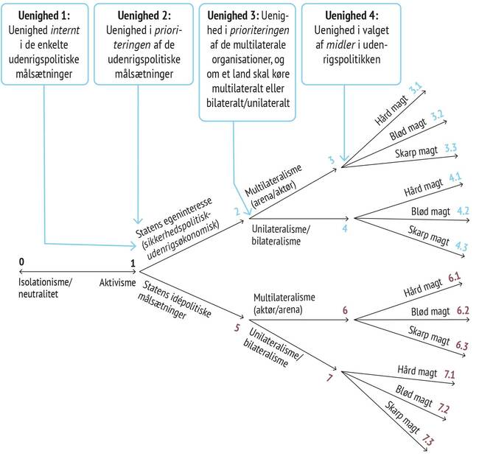
Figur 3.1 Ideologiske uenigheder i udenrigspolitikken
Note: De fire ideologiske uenigheder er her kun vist på den "nordlige rute" på kortet, men uenighederne gælder også den sydlige rute.

Ideologisk uenighed 1: Uenighed internt i de enkelte udenrigspolitiske målsætninger
Hvis vi kigger på den første ideologiske uenighed, så handler den om indholdet af de udenrigspolitiske målsætninger. Vi åbner med andre ord de udenrigspolitiske målsætninger op, og kigger vi for eksempel på den sikkerhedspolitiske målsætning, så vi i 2023 en uenighed blusse op om, hvilken type trussel som var den vigtigste nede i den sikkerhedspolitiske boks. Her blev det blandt andet for meget for en gruppe af venstreorienterede debattører, at hele mediebilledet handlede om truslen fra Rusland og Putins næste træk: "Ulykkeligvis er det langtfra den eneste trussel. Og det er heller ikke den eneste trussel, der i værste fald kan ende med en altomfattende katastrofe. Klimakrisen er ikke længere fremtid. Folk dør af den og flygter fra den her og nu, og den vil kun blive værre i de kommende år. Truslen forværres af, at uligheden i verden vokser," skrev kronikørerne. Note
Kronikken peger på en central uenighed i udenrigspolitikken, nemlig at fortolkningen og vægtningen af indholdet af den sikkerhedspolitiske målsætning ofte er forskellig på venstrefløjen og højrefløjen. På højrefløjen har partierne ofte været mere fokuseret på det, vi kalder det snævre trusselsbegreb samt højreorienterede brede trusler, mens venstrefløjen har været mere tilbøjelig til at fokusere på det, vi kalder de venstreorienterede brede trusler. Det brede trusselsbegreb breder den sikkerhedspolitiske målsætning ud til andre typer af trusler end kun de militære. Det kan være klima og miljømæssige trusler som oversvømmelser og ekstreme varmegrader, men det kan også være ulighed og fattigdom, som skaber en stigende polarisering i verden og øger risikoen for fattigdomsflygtninge. Det brede trusselsbegreb indeholder også samfundsmæssige og politiske trusler (se tekstboks 3.1.). Den samfundsmæssige trussel er trusler mod sammenhængskraften i et samfund. Denne trussel italesættes, når vi for eksempel diskuterer, at modtagelsen af flygtninge og indvandrere kan skabe parallelsamfund og udgøre en trussel mod sammenhængskraften i Danmark, hvilket ofte vil være en højreorienteret position på de brede trusler. Den politiske trussel handler om trusler mod det politiske system, dets institutioner eller ideologiske grundlag. I februar 2025 holdt den amerikanske vicepræsident J.D. Vance en opsigtsvækkende tale i München, hvor han i hårde vendinger angreb de europæiske landes ideologiske grundlag i form af de europæiske politikeres håndtering af demokrati og ytringsfrihed og gjorde det klart, at Europa (herunder Danmark) og USA ikke længere deler værdier, og derfor er der ikke grund til at have et fælles forsvar, når vi ikke er enige om, hvad der skal forsvares (se mere om dette i kapitel 5). Dette blev af mange europæiske statsledere tolket som en ideologisk trussel i form af, at fremmede magter forsøgte at blande sig i de europæiske valg.
Tekstboks 3.1 Det snævre og brede trusselsbegreb
- Det snævre trusselsbegreb:
  - Fokuserer på de militære trusler mod et land for eksempel Danmark. Det kan være atomvåben, konventionelle militære angreb, terrorangreb m.m.
- Det brede trusselsbegreb:
  - Klima og miljøtrusler: For eksempel global opvarmning, oversvømmelser, planter og dyr forsvinder, ekstreme varmegrader, klimaflygtninge.
  - Ulighed og fattigdomstrusler: For eksempel mangel på mad og vand, fattigdomsflygtninge.
  - Samfundsmæssige trusler: Trusler mod sammenhængskraften for eksempel på grund af indvandring eller store forskelle på levekår mellem land og by.
  - Politiske trusler: Trusler mod det politiske system, dets institutioner eller ideologiske grundlag.
  - Struktur- og aktørtrusler: Ud over at være snævre eller brede kan truslerne også forstås henholdsvis som strukturtrusler eller aktørtrusler. Strukturtruslerne er kendetegnet ved, at der ikke står en konkret aktør bag ved truslen for eksempel klimatruslen, mens aktørtrusler er kendetegnet ved, at truslen udgøres af en konkret aktør for eksempel Rusland eller Islamisk Stat.
Link: 3. Udenrigspolitik og ideologi | UDENRIGSPOLITIK - FORLØB TIL SAMFUNDSFAG

